Gästeehrung Antragsformular

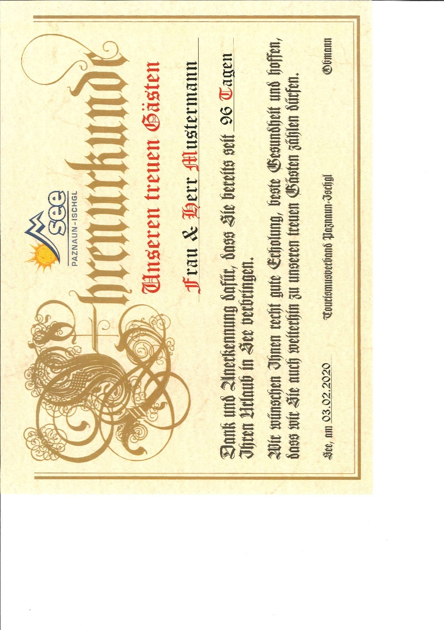
- Anrede auswählen:
1.
2.
3.
☐ Unseren treuen Gästen ☐ Unserem treuen Gast
- Bitte genauen Wortlaut angeben:
(Bsp.: Herrn Max Mustermann, Familie Mustermann, Frau Mustermann, …)
- Bitte Ehrung auswählen:
☐ 70 Tage (genaue Anzahl der Tage angeben)
☐ 140 Tage (genaue Anzahl der Tage angeben)
☐ 210 Tage (genaue Anzahl der Tage angeben)
Für Jahre (z.B. 25, 30, 35, 40, 45, 50)
- Bitte genaue Personenzahl angeben:
5. Gast Daten:
Vor- & Nachname:
Straße & HNR:
PLZ, Ort: 6. Name Unterkunft:
Land: Ich möchte die Gästeehrung am abholen.
Datum, Unterschrift

